ΘΕΜΑ: Ο ΙΟΥΔΑΪΣΜΟΣ
​Η αρχαιότερη μονοθεϊστική θρησκεία
Ονο/μο :Λίτσιος Γιώργος & Zήκος Γιώργος
Τμήμα:Β1

​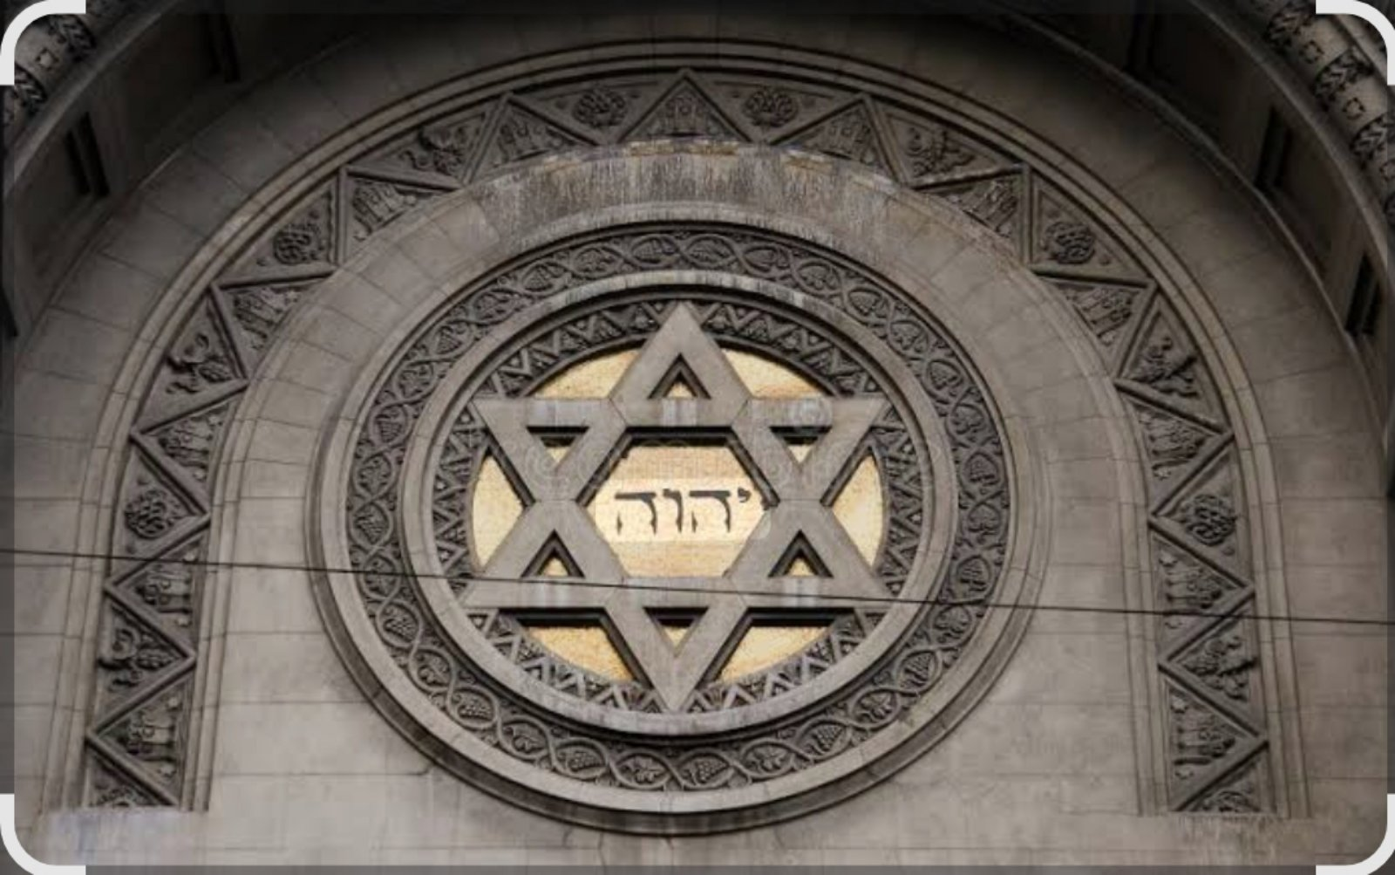
​
​
​

1. Εισαγωγή: Η Ταυτότητα του Ιουδαϊσμού
​Ο Ιουδαϊσμός δεν είναι μόνο μια θρησκεία, αλλά ένας πολιτισμός, μια παράδοση και ένας τρόπος ζωής που μετρά πάνω από 3.500 χρόνια ιστορίας. Είναι η πίστη στον Ένα και μοναδικό Θεό (Γιαχβέ), ο οποίος αποκάλυψε το θέλημά του στους προφήτες. Η βάση της θρησκείας είναι η "Διαθήκη", η συμφωνία δηλαδή μεταξύ του Θεού και του λαού Ισραήλ.
​2. Ιστορική Αναδρομή
​Η ιστορία του Ιουδαϊσμού ξεκινά με τους Πατριάρχες:
​Αβραάμ: Θεωρείται ο γενάρχης του έθνους, ο οποίος εγκατέλειψε την πολυθεΐα για να ακολουθήσει τον έναν Θεό.
​Μωυσής: Η κεντρικότερη φυσιογνωμία. Οδήγησε τους Εβραίους έξω από την Αίγυπτο και παρέλαβε τις Δέκα Εντολές στο όρος Σινά.
​Βασίλειο του Ισραήλ: Η εποχή του Δαυίδ και του Σολομώντα, ο οποίος έχτισε τον Πρώτο Ναό στην Ιερουσαλήμ.
​Διασπορά: Μετά την καταστροφή του Δεύτερου Ναού από τους Ρωμαίους το 70 μ.Χ., οι Εβραίοι διασκορπίστηκαν σε όλο τον κόσμο, διατηρώντας όμως την ταυτότητά τους μέσω της μελέτης των ιερών κειμένων.
​3. Τα Ιερά Κείμενα
​Η ζωή ενός πιστού Ιουδαίου καθορίζεται από τα γραπτά κείμενα:
​Τανάκ (Tanakh): Η Εβραϊκή Βίβλος (αντιστοιχεί στην Παλαιά Διαθήκη). Αποτελείται από την Τόρα (Νόμος), τους Προφήτες και τα Αγιόγραφα.
​Τόρα (Torah): Περιλαμβάνει τα πέντε πρώτα βιβλία (Πεντάτευχος). Θεωρείται το πιο ιερό κείμενο και περιέχει τις 613 εντολές (Mitzvot).
​Ταλμούδ (Talmud): Μια τεράστια συλλογή από ερμηνείες, συζητήσεις και παραδόσεις των Ραβίνων που εξηγούν πώς πρέπει να εφαρμόζεται ο Νόμος στην καθημερινότητα.
​4. Βασικές Δογματικές Αρχές & Λατρεία
​Ο Ιουδαϊσμός δίνει μεγαλύτερη έμφαση στην πράξη (ορθοπραξία) παρά μόνο στην πίστη.
​Μονοθεϊσμός: Η ομολογία πίστης "Σεμά Ισραέλ" (Άκου Ισραήλ, ο Κύριος ο Θεός μας είναι ένας).
​Η Συναγωγή: Ο τόπος λατρείας, διδασκαλίας και συγκέντρωσης της κοινότητας. Στο κέντρο της βρίσκεται το "Αρών α-Κόδες", η ντουλάπα που φυλάσσονται οι κύλινδροι της Τόρα.
​Ραβίνος: Ο πνευματικός ηγέτης και δάσκαλος της κοινότητας (δεν είναι ιερέας με τη χριστιανική έννοια, αλλά γνώστης του Νόμου).
​Σάββατο (Shabbat): Η ιερότερη ημέρα της εβδομάδας, αφιερωμένη στην ανάπαυση και την προσευχή, από τη δύση του ηλίου την Παρασκευή έως το βράδυ του Σαββάτου.
​5. Γιορτές και Παραδόσεις
​Οι γιορτές συνδέονται τόσο με ιστορικά γεγονότα όσο και με τον αγροτικό κύκλο:
​Πάσχα (Pesach): Ο εορτασμός της ελευθερίας από τη δουλεία της Αιγύπτου.
​Γιομ Κιπούρ: Η Ημέρα του Εξιλασμού, η πιο σοβαρή ημέρα του έτους, αφιερωμένη στη μετάνοια και τη νηστεία.
​Χανουκά: Η γιορτή των Φώτων, που τιμά την επαναφιέρωση του Ναού. Bar/Bat Mitzvah: Η τελετή ενηλικίωσης των παιδιών (13 για τα αγόρια, 12 για τα κορίτσια), όπου αναλαμβάνουν τις θρησκευτικές τους ευθύνες.
​6. Διατροφικοί Κανόνες (Κασέρ - Kosher)
​Οι Ιουδαίοι ακολουθούν συγκεκριμένους κανόνες διατροφής:
​Απαγορεύεται το χοιρινό και τα θαλασσινά (εκτός από ψάρια με λέπια και πτερύγια).
​Απαγορεύεται η ανάμειξη κρέατος και γαλακτοκομικών στο ίδιο γεύμα.
​Το κρέας πρέπει να σφάζεται με συγκεκριμένο τελετουργικό τρόπο (Shechita).
​7. Επίλογος: Ο Ιουδαϊσμός στον Σύγχρονο Κόσμο
​Σήμερα, ο Ιουδαϊσμός χωρίζεται σε διάφορα ρεύματα (Ορθόδοξοι, Συντηρητικοί, Μεταρρυθμιστές), ανάλογα με το πόσο αυστηρά τηρούν τον θρησκευτικό νόμο στη σύγχρονη ζωή. Παρά τις διώξεις που υπέστη ο λαός αυτός (με αποκορύφωμα το Ολοκαύτωμα), η θρησκεία και η παράδοσή τους παραμένουν ζωντανές, τονίζοντας την αξία της κοινωνικής δικαιοσύνης και της εκπαίδευσης.

